チェックシート CHECH SHEET
【】

（ ）中学校Junior High School（ ）年Grade（ ）組Section 名前Name（ ）

このチェックシートを使って、本に親しんだり、運動をしたり、規則正しい生活習慣を身に付けよう。
Use this check sheet to manage a good daily routine, be interested in books, do exercises to have a proper lifestyle.
家庭読書の日！Reading day at home!
こんなふうにすすめましょう
Let’s challenge as follows:
① テレビやゲーム、携帯やスマートフォン
などのスイッチを切る。
Turn off the television, games and cellphones,smartphone.
② 大人といっしょに本を読む。
Read books together with your family.
③ 読んだ本のことについて話をする。
Establish conversations with your family based on the books that you are reading.

◎家庭読書の日と時間を話し合って決めよう。
Decide for the day and time of reading books at home

〈例〉〇月△日の〇時～△時、毎週〇曜日の〇時～△時 など
Ex. Month/day/time/every of the week, from___:___ to___:___ am/pm


✿やなど、めあてをとしってめよう。
Talk with the parents and decide for a specific time to sleep and wake up in the morning.
✿できたら○、できなかったら×をつけよう。Mark “O” if you achieve each task and “X” if not.
三重県教育委員会
マスコットキャラクター
みえびぃ

日付 Date  こうもく  項目Task | ／ | ／ | ／ | ／ | ／ | ／ | ／
時 分 起床
Wake up at _____ : ____ a.m.
朝食を食べる Eat breakfast
テレビを見る・ゲームをする時間 以内Watch TV and play games for _____ hour/minutes only.
.携帯電話・スマートフォン・パソコン使用時のルール
Rules in using cellphone, smartphone and computer
例：リビングで使う。〇時以降は保護者に預ける。など
Ex.Use gadgets only in the living room, then give it to your parents after use.○
復習などの学習をする時間 平日 以上
休日 以上
Review and study for more than____ hours on weekdays and ____ hours on holidays.
めあてを決めて、運動をする。 例：親子でストレッチ等、軽運動を行う。 時間を決めて、ウォーキングを行う。など
Decide your goal and do exercises. Ex: do some stretching with parents, do light exercises, schedule a time for walking, etc.
読書をする Read books
歯みがきをして 時 分 就寝
Go to bed at ___ : ___ p.m. after brushing the teeth.
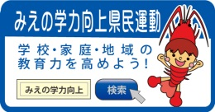
約 束 Set a goal to achieve.
例：自分で立てたスケジュールに従って行動する。など
Ex.: Act and follow the schedule made etc.
１をりろう
Look back on what you did this past 1 week.

保護者から一言
Comment from parents

から
Comment from the teacher-in-charge
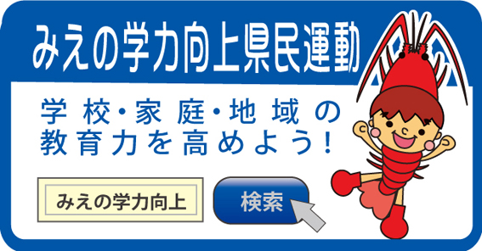
三重県・三重県教育委員会・三重県ＰＴＡ連合会

